Erdkunde: Klimawandel Klasse 9/Kau

1. Wetter versus Klima (Fülle die Lücken während des Videos.)
Das Wetter beschreibt die kurzfristige Beobachtung von ______________________ an einem Ort. Klimaelemente sind Daten zur ___________________ des Wetters innerhalb eines kurzen Zeitraums von ca. 1 Stunde bis 1 Tag. Hierbei betrachtet man
1. die _____________________,
2. den __________________________,
3. die Luftfeuchtigkeit und
4. die Sonneneinstrahlung.

Die _______________________ dagegen beschreibt das Wetter über mehrere Tage bis hin zu einer ganzen Jahreszeit an einem Ort.

Die Betrachtung der Wetterelemente über einen noch längeren Zeitraum ist dann das _____________________. Anhand dieser längeren Beobachtungen kann man generelle Wetterphänomene beschreiben.

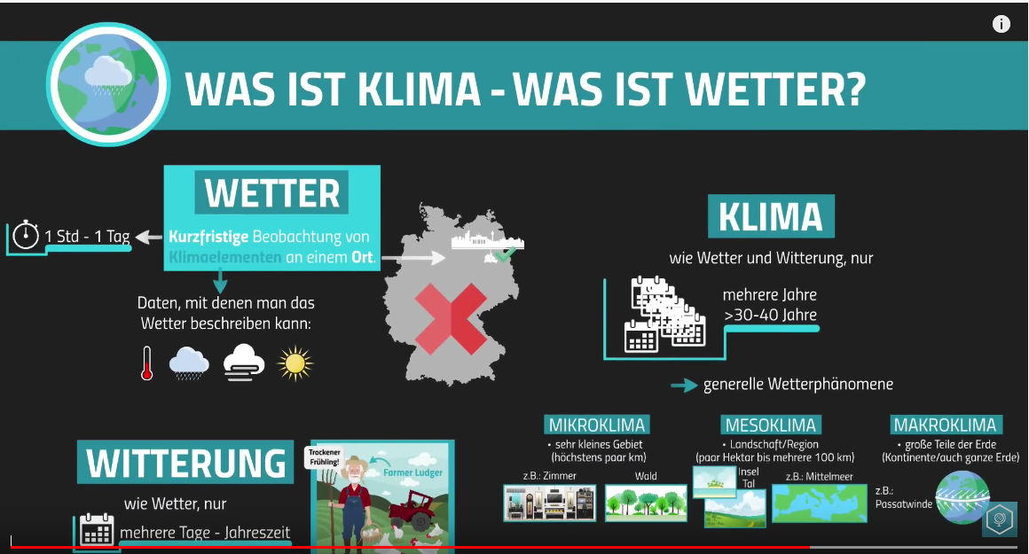
Quelle: simpleclub: Was ist Klima? Was ist Wetter? (https://www.youtube.com/watch?v=TxuFxwa9Arg)

2. Treibhauseffekt (Fülle die Lücken während des Videos.)
Es gibt verschiedene Arten von _______________________. Es gibt natürliche und anthropogene (vom Menschen verursachte) Gase. Dazu gehören ___________________, Lachgas, _______________________, ______________________ und Ozon. Grundsätzlich führen die Gase in der richtigen Dosierung zu einem angenehmen Klima. Wenn sich jedoch zu viel Gas in der Atmosphäre befindet, ist das schlecht. Und der Mensch ist durch seine Lebensform verantwortlich dafür, dass die Gase nicht mehr im Gleichgewicht sind und das Fortbestehen des Lebens auf der Erde bedrohen.

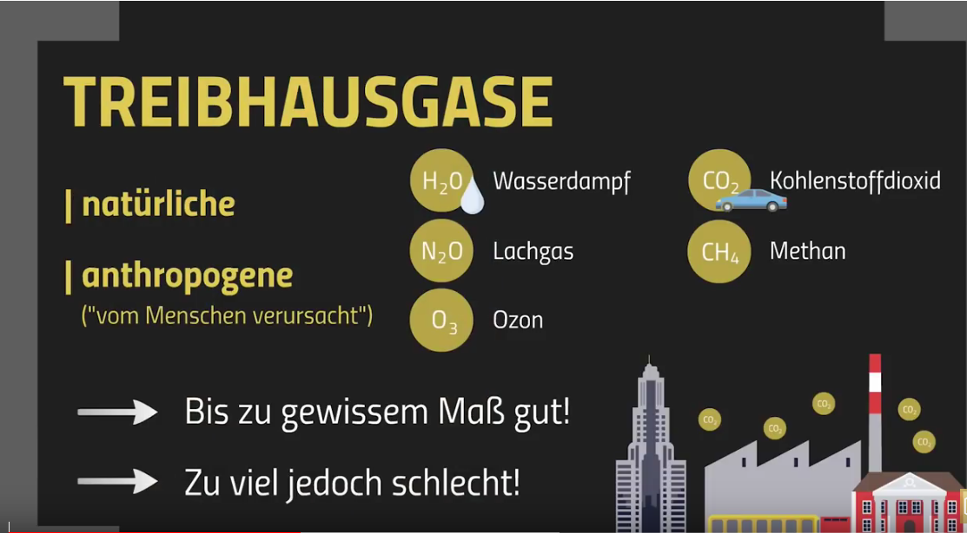

3. Aufgabe: Zeichne den Treibhauseffekt.

Lösung

1. Wetter versus Klima
Das Wetter beschreibt die kurzfristige Beobachtung von Klimaelementen an einem Ort.
Klimaelemente sind Daten zur Beschreibung des Wetters innerhalb eines kurzen Zeitraums von ca. 1 Stunde bis 1 Tag. Hierbei betrachtet man
1. die Temperatur,
2. den Niederschlag,
3. die Luftfeuchtigkeit und
4. die Sonneneinstrahlung.

Die Witterung dagegen beschreibt das Wetter über mehrere Tage bis hin zu einer ganzen Jahreszeit an einem Ort.

Die Betrachtung der Wetterelemente über einen noch längeren Zeitraum ist dann das Klima. Anhand dieser längeren Beobachtungen kann man generelle Wetterphänomene beschreiben.

2. Treibhauseffekt
Es gibt verschiedene Arten von Treibhausgasen. Es gibt natürliche und anthropogene (vom Menschen verursachte) Gase. Dazu gehören Wasserdampf, Lachgas, Kohlenstoffdioxid, Methan und Ozon. Grundsätzlich führen die Gase in der richtigen Dosierung zu einem angenehmen Klima. Wenn sich jedoch zu viel Gas in der Atmosphäre befindet, ist das schlecht. Und der Mensch ist durch Lebensform verantwortlich dafür, dass die Gase nicht mehr im Gleichgewicht sind und das Fortbestehen des Lebens auf der Erde bedrohen.

